CH1 Arduino 系統優缺點 ~~ AT1 主機 介紹

#ArduinoAT1 主機 ，整合 #RGOO 功能及還有 易做的優點，新增 NIR 接近感應器方便我們操作遙控 Google 動作， C 程式下就可以啟動手機動作，無須雙邊 DEBUG，適合創意設計的簡單易做法則，做出自己作品及探索應用。

8 大優點：
1 減少配線 2 降低接觸不良 3 易學易用 4 搭載 RGOO 聲控啟動量測
5 簡單 C 程式控制手機 6 手機語音 IO 7 更新下載 8 DS 應用解題

8+1 大功能：
1 動態示波器功能、2 脈波量測功能 3 數計時器 4 量測電壓、短路、斷路功能
5 r g o o 語音聲控、6 語音輸出 7 接近感應器功能 8 功能擴充、更新
9 簡易遙控器 信號量測、顯示波形、檢修

感應器傳統接法，線很亂，有時須麵包板，更是麻煩，越接越亂，很難優化，用 EAR(Easy Arduino)施工法，可以改善。
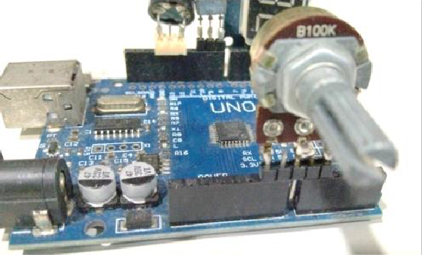
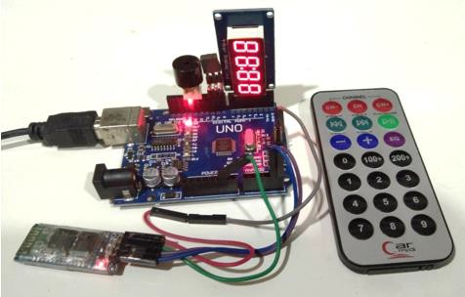
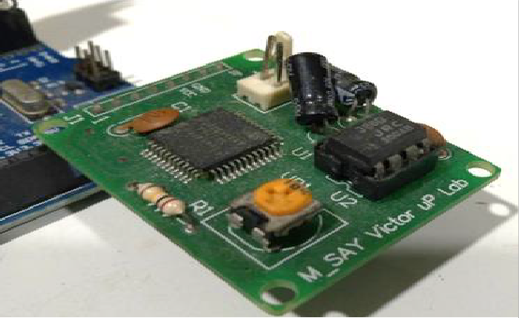
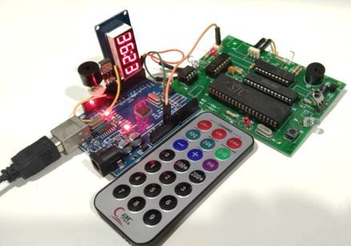

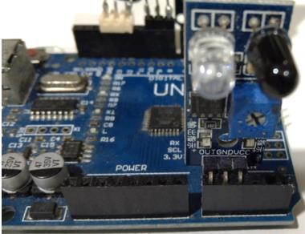 了解更多 http://vic8051.idv.tw/EAR.htm

接線變少了，便是他最大的優點，結合 RGOO 的技術，我們把它稱為 AT1 主機，他適合很多的 Arduino 系統通用的聲控測試系統，應用非常廣泛，適合全世界的創客玩家，輕鬆製作自己的作品，可以長久使用推廣應用教學方法。
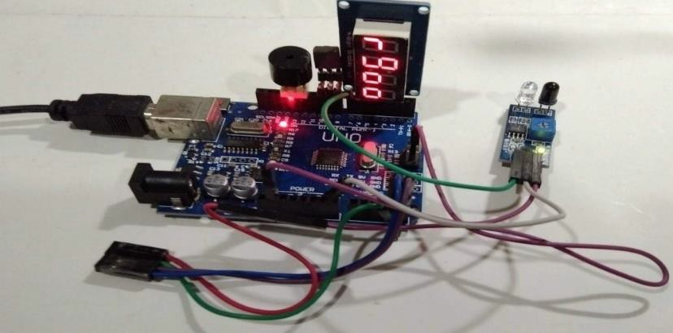
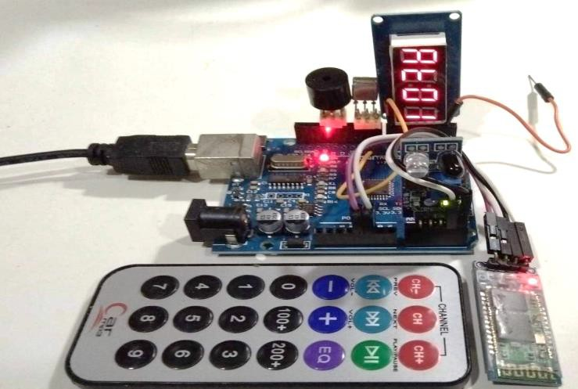

遙控器功能：數字按鍵
1 動態示波器功能、2 脈波量測功能 3 量測電壓、短路、斷路功能
4 倒數計時器 8 r g oo 語音聲控
5 6 7 9 倒數計時5、10、20、40 分鐘
0彩燈 開關

CH2 動態示波器功能
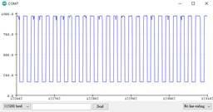
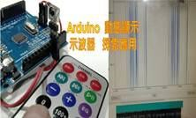

DeepSeek 啟示：ADSC Arduino 動態 示波器，不同人問 DS 出來的程式碼不同，有可能有 BUG，有可能不實用。有可能不能用？有可能有 BIG？有可能 RUN 不出來？教材中直接使用，節省您寶貴時間。

教材中直接引用遙控器解碼的訊號，然後來當作量測的範例。先進入示波

器畫面(Arduino Serial plotter 功能，115200 BPS)，再啟動
量測，將 D8，IR 信號輸出引到 A0 輸入，可以動態顯示遙控器信號，按下遙
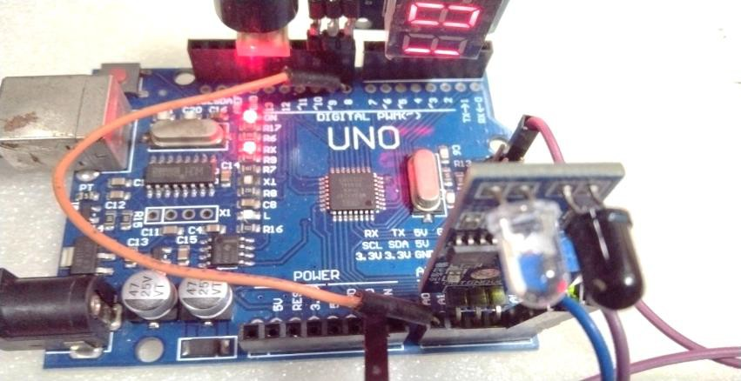
控器信號可以觀察到。聲控命令~示波器，進入執行迴路，須按 RESET回到選單。

觀察畫面參考：簡易動態示波器量測
https://www.youtube.com/watch?v=hCxH24MfslQ



